Kako je 15.5. Međunarodni dan obitelji posvetit ćemo zadatke toj temi.
- Otvorite poveznicu i navedite na što sve pomislite kad se spomene riječ obitelj. Napišite najmanje 5 stvari, svaki puta stisnite submit.

- Opišite svoju obitelj. Koliko vas ima? Što obično radite zajedno? Kako provodite zajedničko vrijeme?

Učenik 1:

---------------------------------------------------------------
Učenik 2:

--------------------------------------------------------------
Učenik 3.:

------------------------------------------------------------
- Danas imate poseban zadatak:
Zamolite roditelje da vam pomognu da napravite obiteljsko stablo.
Nacrtajte na jednom papiru.
Ovdje su primjeri kako to može izgledati – ne morate stavljati slike – dovoljna su samo imena.
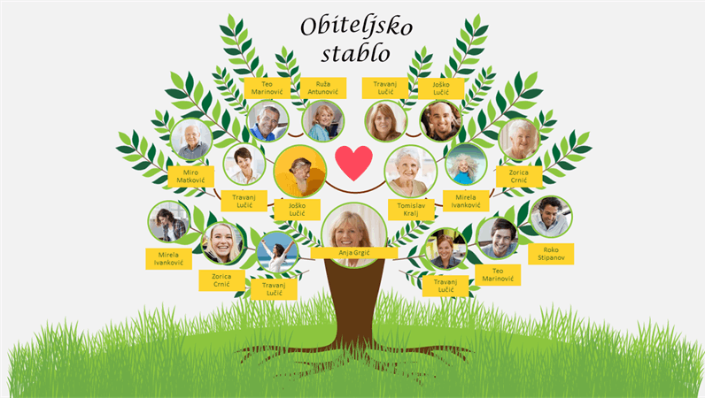
https://templates.office.com/hr-hr/obite 1
ili
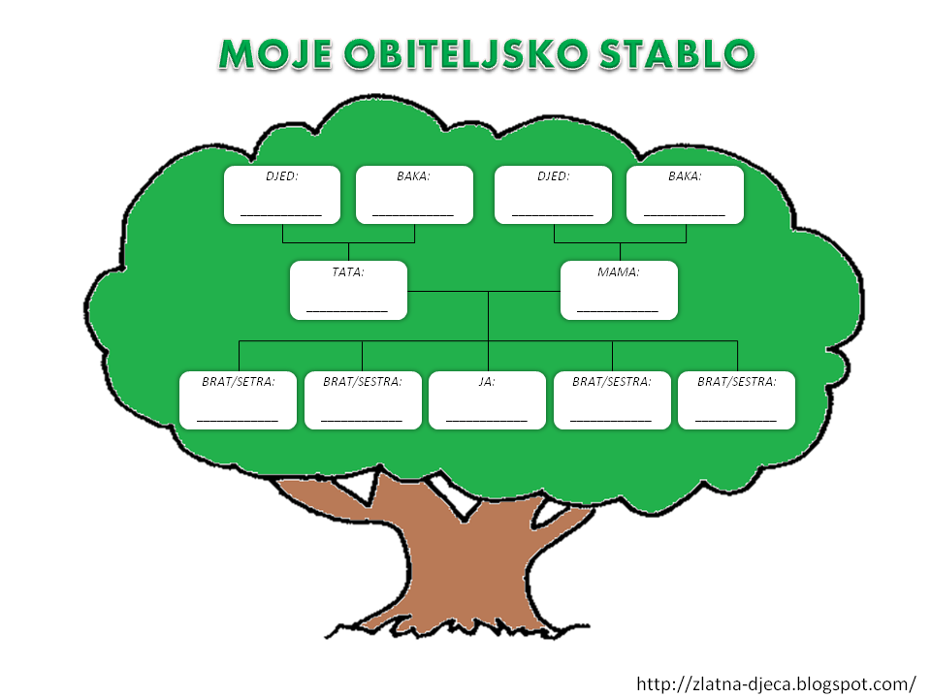

Ako želite možete ga podijeliti s nama ili donesite u školu:

- Zadnji zadatak!!!
Svakom članu obitelji posvetite 10 minuta svog vremena.
Odigrajte društvenu igru, otiđite u šetnju, pogledajte neki film, porazgovarajte.
Napišite kako vam je bilo:

